Střední odborná škola strojní a elektrotechnická Velešín

Název studijního oboru (bez kódu)
MATURITNÍ PRÁCE
NÁZEV PRÁCE
JMÉNO

NÁZEV PRÁCE:
JMÉNO AUTORA:
STŘEDNÍ ODBORNÁ ŠKOLA STROJNÍ A ELEKTROTECHNICKÁ VELEŠÍN
STUDIJNÍ OBOR: celý název Vašeho oboru
ŠKOLNÍ ROK: 202X/202X
VEDOUCÍ PRÁCE: celé jméno Vašeho vedoucího práce
KONTAKT NA AUTORA PRÁCE: email AUTORA práce

ANOTACE
Stručná a výstižná charakteristika obsahu práce (max. 10 řádek). Jedná se vystihnutí základní podstaty a informací obsažených v předložené práci. Anotace odpovídá stručnému, výstižnému vyjadřování, věty by neměly obsahovat nadbytečná slova, jimiž mohou být zájmena, přídavná jména nebo příslovce. Absolutně vynecháno musí být v anotaci obrazné vyjadřování a subjektivita. Autor o sobě v anotaci nehovoří jako „já“, ale jako autor práce a je zásadně anonymizován. Používáme autorský/kolektivní plurál („my jsme udělali“…) nebo trpný rod („data byla naměřena …“).

Poděkování osobám a firmám, které se na práci podíleli (není povinné).
Prohlašuji, že práci jsem vypracoval(a) samostatně a veškeré použité prameny a informace uvádím v seznamu použité literatury. Jsem si vědom(a), že se na moji práci vztahuje zákon č. 121/2000 Sb., autorský zákon a že škola má právo na užití této práce jako školního díla podle § 60 odst. 1 autorského zákona.
Datum (dopsat po vytištění) Podpis (po vytištění podpis ve všech kopií)

Obsah
Vygenerujte obsah pomocí vhodného nástroje textového procesoru.

Úvod
V úvodu se jedná o základní identifikaci a vymezení problému, eventuálně jeho společenský dopad a vztah maturanta k němu. Úvod obsahuje stručné, jasné a výstižné uvedení do řešené problematiky se zřejmým důvodem a cílem zpracování zadaného tématu.

První kapitola
Text … (doporučujeme vytvořit si nový vlastní styl pro odstavce)

První podkapitola
Text …

Závěr
Závěry stručně, konkrétně a přehledně shrnují dosažené výsledky, neobsahují odkazy, diskusi či nové otázky. Mělo by být zřejmé, zda byly splněny cíle (téma) práce. Mohou být také otevřené pro další výzkum. Mělo by být také uvedeno, co se nepodařilo.

Použité zdroje
K vytváření citací využívejte generátor na stránce www.citace.com. Viz ukázkový příklad na obrázku:

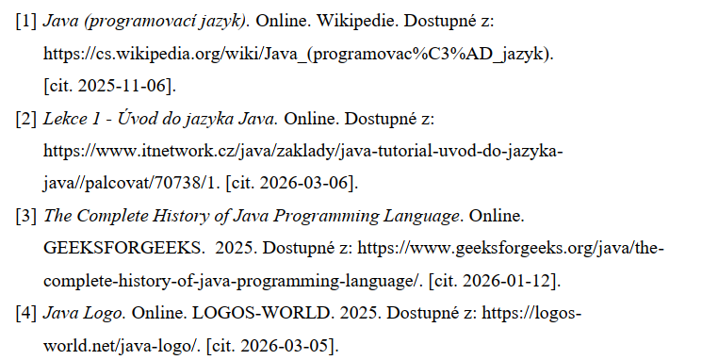

Seznam použitých obrázků
Pouze v případě, že se v práci objevily nějaké obrázky (číslo obrázku, název a strana umístění). K vygenerování využijte vhodné nástroje textového procesoru.

Seznam použitých tabulek
Pouze v případě, že se v práci objevily nějaké tabulky (číslo, název a strana umístění). K vygenerování využijte vhodné nástroje textového procesoru.

Seznam příloh
Příloha 1 – Název této části přílohy
POVINNÁ část v případě, že společně s písemnou části odevzdáváte i elektronickou část praktické části. V seznamu příloh MUSÍ BÝT UVEDENY všechny soubory/složky týkající se praktické části např. rozsáhlé zdrojové kódy, obrázky/schémata přes celou stránku, dotazníky použité jako součást maturitní práce apod.

Ukázkový příklad zápisu přílohy (může se lišit dle typu souboru/složky):
Příloha 1 – Pracovní listy pro HUSKYLENS – soubor: zadani_huskylens.docx
Příloha 2 – video ukázka využití prvku ve hře – soubor: video_ukazka.mp4
Příloha 3 – zdrojové soubory prvku – složka hulka_datapack
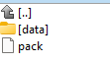
Příloha 4 – zdrojové soubory prvku – složka AIRIS-VtuberAI/OpenVoice
